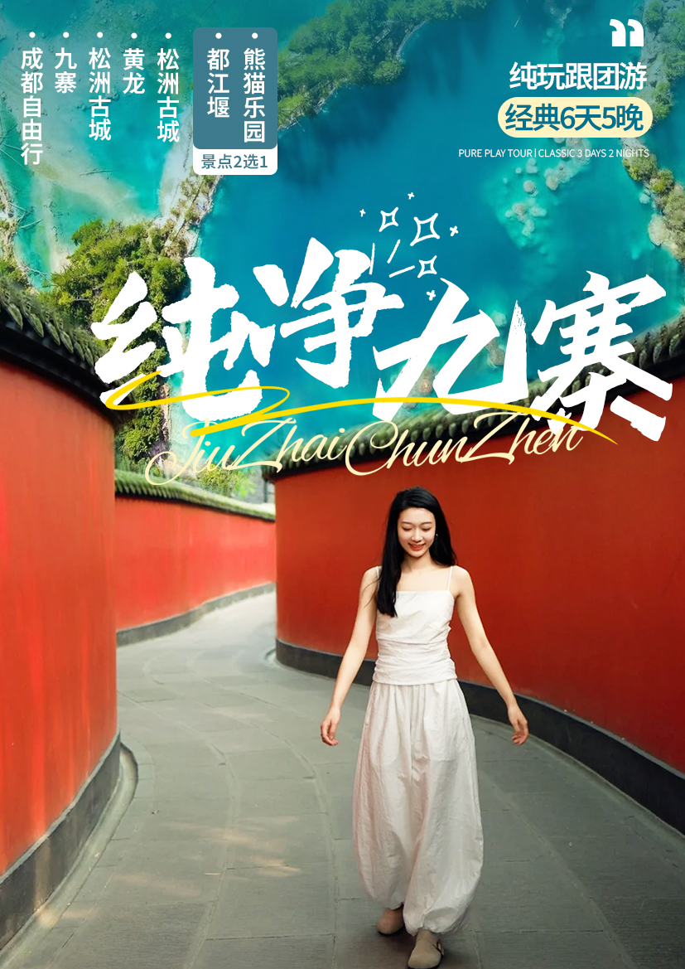
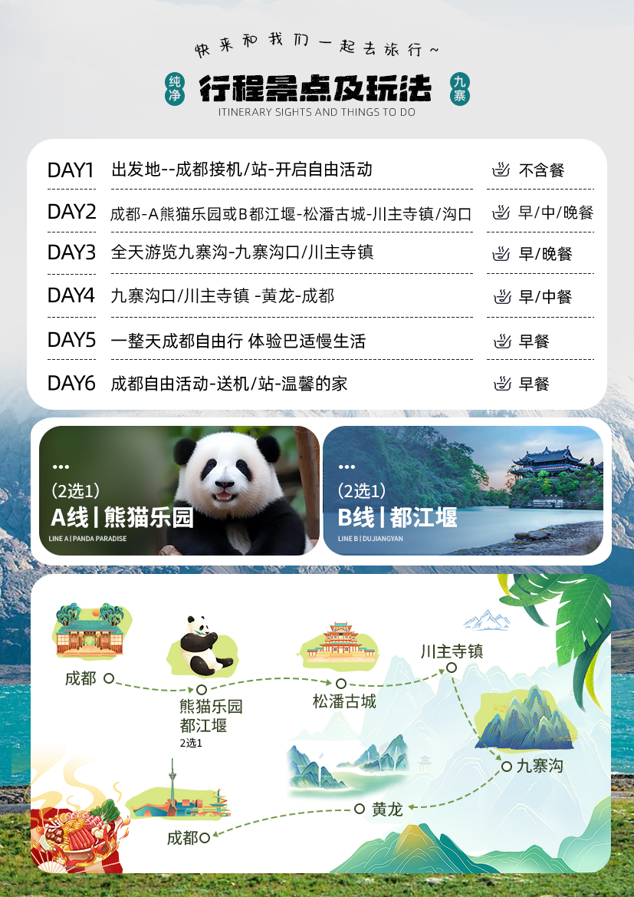
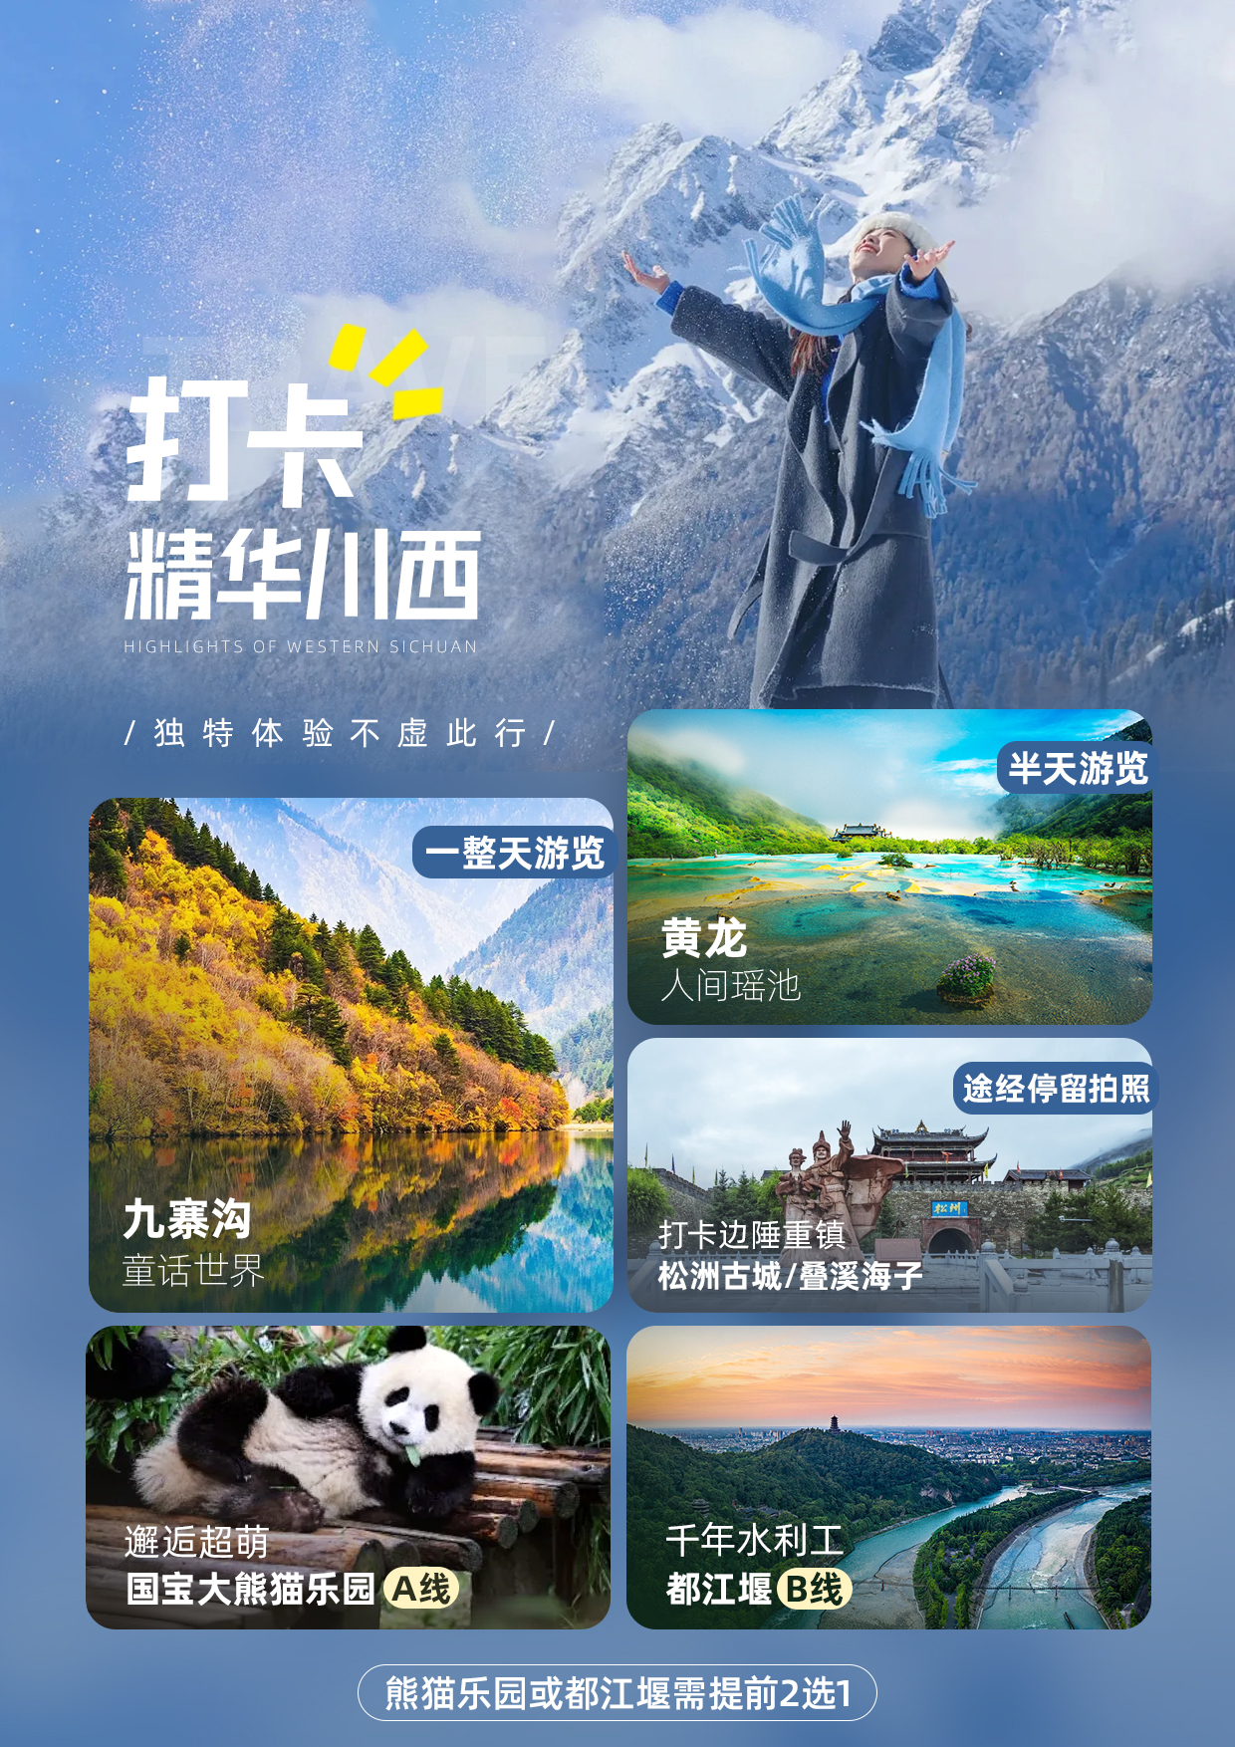
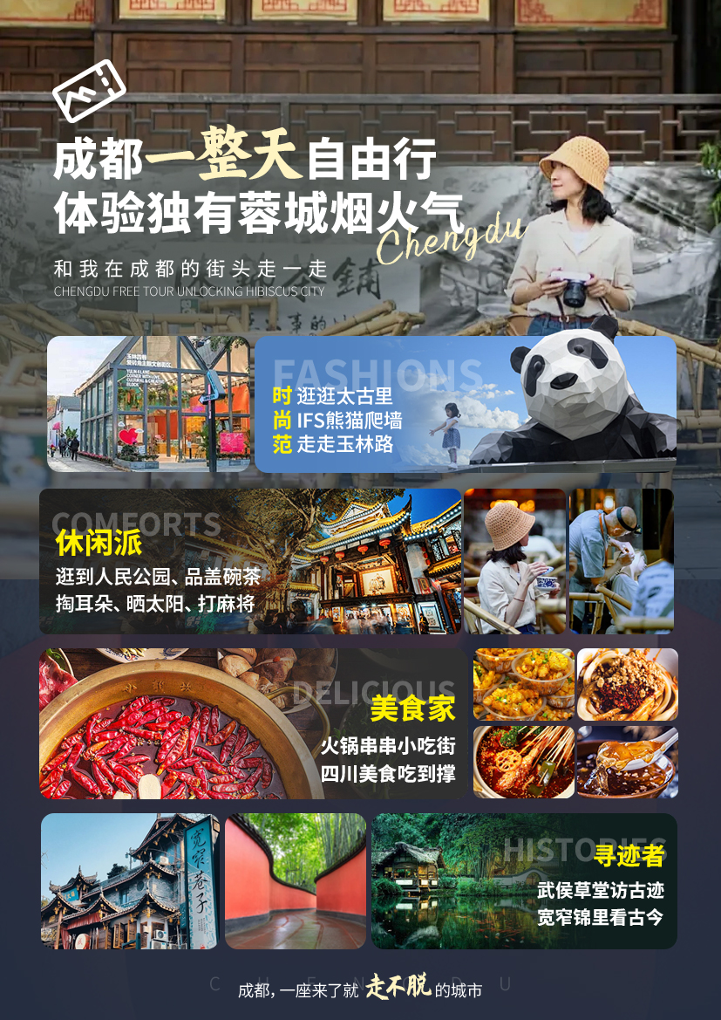
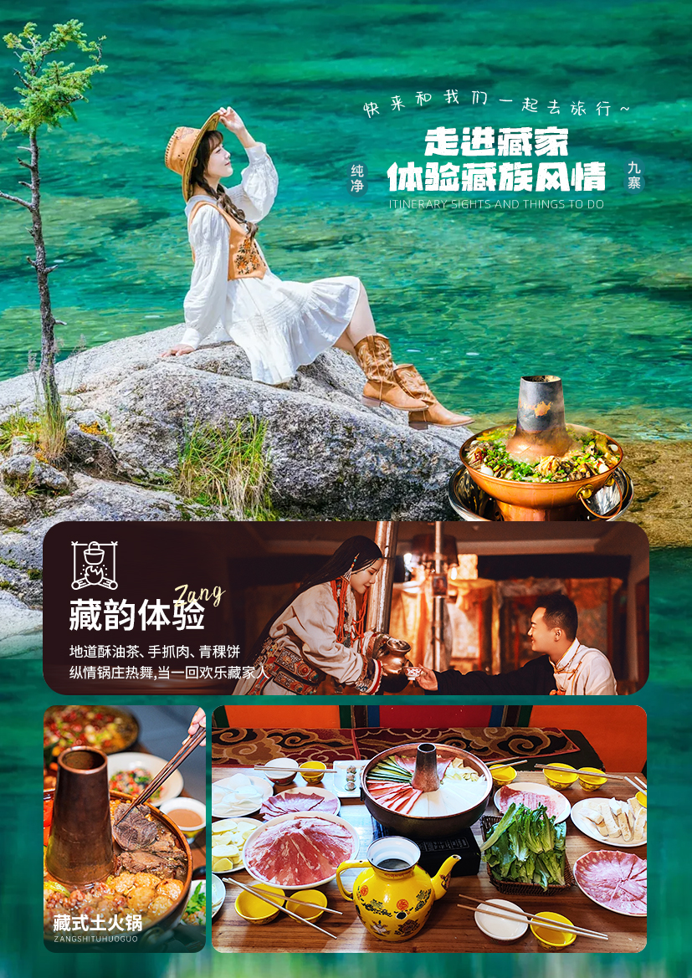
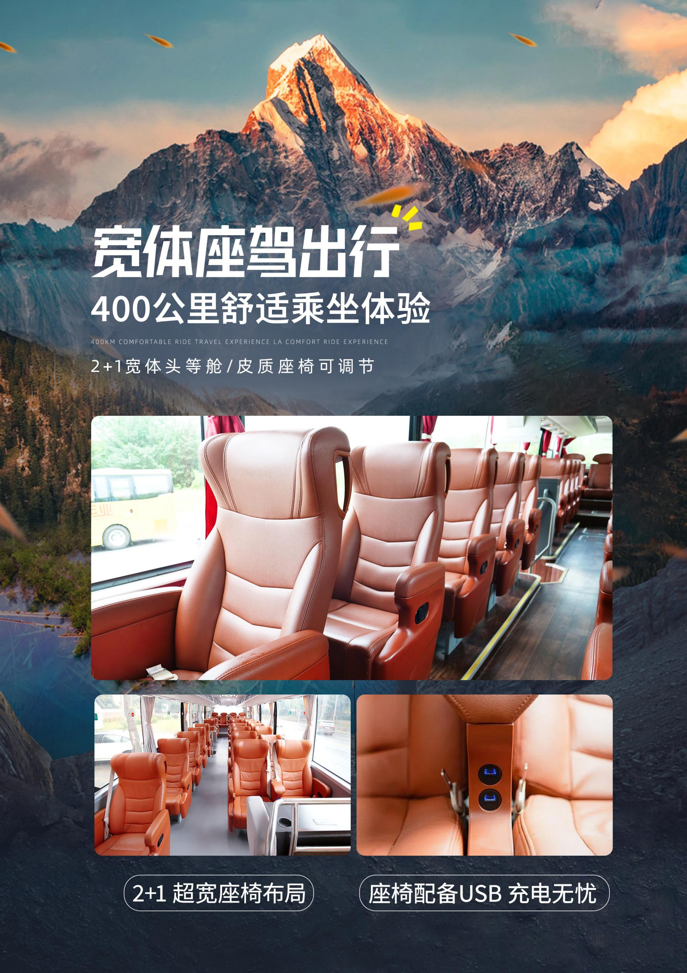

【纯净九寨】
<成都1日自由行•九寨•黄龙•A线熊猫乐园或B线都江堰•松州古城>6天5晚
产品亮点
【川西美景】：童话世界九寨沟+瑶池黄龙+A线熊猫乐园或B线都江堰+松洲古城+叠溪海子
【安逸蓉城】：特别安排成都1整天自由行，体验蓉城烟火气
【同进同出】：选择3钻行程段酒店同进同出，避免市区内循环拼车摆渡，过度等待
（特别注意：选择基础套餐非同进同出，酒店至行程集合点上下团为接驳小车摆渡中转+酒店路早,请知悉！）
【宽体座驾】：行程段座驾升级2+1宽体头等舱、皮质座椅可调节+车配USB充电口，2+1布局间距宽敞
【同团人数】：36人内舒适团型
【优选住宿】：全程入住舒适型酒店，可加钱升级全程网评3钻
【藏韵体验】：赠送走进藏家+藏式土火锅，亲身体验藏族风情、享受地道美味
【接送服务】：成都落地赠双流机场或火车站专车接驳、不拼不等随到随走+帮拿行李帮办理入住
【严选服务】：持证专业导游带团+正规运营车辆+老司机
【品质保证】：√ 0强销0车销0购物店(玉,乳胶,丝绸)0景中店(藏.羌寨)
（（免责声明：沿途景区景点/餐厅/厕所/加水点/藏家/高原缓冲服务区内设有小卖部、超市、旅游纪念品、手工艺土特产、售卖预防缓解高原反应药物用品等贩卖摊点，不属于购物店范围，非我社控制且不在投诉赔付范畴内，请不要误解）

天数 | 行程安排 | 用餐 |  |  | 入住地区
D1 | 出发地成都 | × | × | × | 成都
D2 | 成都黄龙风景区川主寺 | √ | √ | √ | 川主寺/九寨
D3 | 九寨沟全天游览沟口 | √ | × | √ | 九寨沟沟口
D4 | 川主小镇都江堰或成都 | √ | √ | √ | 都江堰或成都
D5 | 南桥都江堰熊猫乐园成都 | √ | √ | × | 成都
D6 | 成都出发地 | √ | × | × | ---
备注：行程安排在不减少景点情况下,导游在实际操作中根据情况可以灵活调整行程游览顺序
第一天 出发地→成都 用餐/自理 住宿/成都
行程安排：抵达魅力成都 自由感受烟火蓉城
- 旅游者持有效身份证件乘机/高铁抵达成都双流国际机场/火车站
- 出站口仅允许临时停靠（火车站不允许停靠），需步行至集合地点上车
- （成都双流机场至市区酒店耗时约1小时左右/天府机场至市区酒店耗时约1.5小时左右，早晚高峰除外）
- 出站后接站前往酒店入住，后自由活动至次日出发。
- 抵达后开启成都自由活动：推荐【锦里】【春熙路】【太古里】【宽窄巷子】【人民公园泡茶馆】等~
费用不含：
全天为自由活动，不含全天用餐、导游服务、其他用车服务
温馨提示：
- 为确保工作人员能联系您，请确保下机后手机保持开机并注意接听电话、接收/回复短信；出站后及时开机，若接站师傅没及时联系，烦请您拨打前一天车队给您联系的电话号码，主动联系接站师傅。
- 到达酒店报游客姓名取房，房卡押金请于前台自付；次日退房时酒店凭押金条退还；次日退房请将所有行李整理携带，切勿遗忘于酒店内；
- 四川盆地气候潮湿，房间可能会有潮气和潮味，属当地正常现象，请予谅解。入住酒店后，进入客房首先要清点好房内设施及凉衣架/毛巾/烟灰缸等物是否完好完整，有问题及时找酒店处理，避免退房时因东西不全或损坏而索赔。
此日无行程安排，不包含餐、导游服务及其他用车安排；到达酒店后请根据时间自行安排活动；我社导游会于19-22点之间电话通知明天的集合时间（晚班机有可能延后通知）；任何情况均请拔打出团通知书上标注的紧急联系人电话。线路为当地散客拼团，在不减少景点的情况下，行程游览顺序可能会有所调整。
第二天 成都→A线熊猫乐园或B线都江堰→九寨沟 用餐/早/中/晚 住宿/川主寺镇/九寨沟
行程安排：今日线路分AB线，请游客下单时确认线路，团上不再更改
- 早餐后出发（基础套餐为打包路早），请按时前往酒店门口集合上车；（前往总台办理退房+携带所有行李）
- 特殊情况则改为打包路早+小车点对点提前摆渡至指定集合地点乘车（通知时段：出发前1日18:00-22:30）
- 7:30左右集合统一出发(节假日或旺季出发时间会提前约30分钟）。
- [A线熊猫乐园或B线都江堰2选1游览，需客人报名时确定，团上不再接受景点更改！]
- [选A线]游览【都江堰熊猫乐园】（门票已含，自助游览约1小时）。
- [选B线]游览【都江堰风景区】（门票已含，自助游览约2.5小时）
- 后前往享用午餐【羌家宴或灌县农家菜】
- 午餐后出发前往游览【叠溪海子】{赠送游览约20分钟}。后前往游览【松洲古城】{赠送游览约30分钟}
- 游览结束后前往体验【藏家欢乐颂+藏式土火锅】{约40-60分钟，赠送项目不去不退，含晚餐}
- 晚餐后入住酒店，后自由活动至次日出发。
- 费用不含：
不含松洲古城登古城墙费15元/人（自愿消费）；
A线不含熊猫乐园电瓶车30元/人（建议消费）或B线不含都江堰电瓶车+耳麦30元/人（建议消费）；
温馨提示：
- 此日车程全程约400公里，需8小时左右，途中会停留休息、停车拍照、上洗手间（洗手间均收费）
进入藏区，请尊重少数民族风俗习惯，如若你自由活动期间在附近逛街商店或小卖点，请不要讨价还价后而不购买，请不要与当地人争吵及发生冲突；特别提示：沿途洗手间、餐厅、服务区、景区、加水站、酒店旁边均有当地人售卖商品，请游客游览时自己注意识别，小心购买，并索要必要的发票。同时此类商店不是旅行社安排，因此如在此类商店购买的任何商品，出现任何问题，只能由游客自己与商店联系处理。
第三天 乘观光车深度游览【九寨沟景区】→九寨沟 用餐/早/晚 住宿/九寨沟/川主寺镇
行程安排：置身童话世界九寨沟 感受九寨归来不看水的山水魅力
- 07:00左右酒店早餐
- 07:30出发前往游览【九寨沟风景区】{门票已含，自助游览约7小时}
- 抵达景区停车场-步行至游客中心-办理进沟手续-排队持身份证验票进闸-换乘景区观光车游览
- 下午按照团队约定时间到景区停车场集合。
- 入住酒店，在酒店餐厅享用配套团队晚餐（不用不退），后自由活动至次日出发。
费用不含：
1、不含九寨观光车旺季4.1-11.14：90元/人；淡季11.15-次年3.31：80元/人；九寨沟景区保险10元/人；
2、【增值套餐】【藏羌风情晚会】（需另付费升级，由旅行社或导游代购门票，团队价260-280元/人不等）（晚会约1小时，为提前代订票，预定后不去费用不退，且不做等价置换）
温馨提示：
- 九寨沟海拔1900-3100米。领票及排队进景区时间依当天客流而定，景区开放区域、游览方式与路线以官方公布为准。游客采用乘车与步行结合方式游览，统一乘观光车（公交运行方式），随团导游无法陪同。
- 今日行程不含午餐，游客可到自带干粮或在景区内诺日朗餐厅用餐，自助餐60元/人起，用餐比较简单
九寨景区禁止吸烟，有吸烟习惯的客人请忍耐或到专门的吸烟区，否则会受到高额罚款。请严格遵守景区游览秩序和规一旦违反将会面临高额罚款和行政处罚。景区内建议不要嬉戏打闹，避免造成意外。
4. 赠送的藏家土火锅和酒店晚餐顺序导游可能会根据团上实际情况进行日期调整；
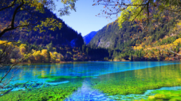
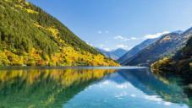
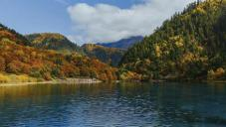

第四天 酒店→川主寺镇→【黄龙风景区】→成都 用餐/早/中 住宿/成都
行程安排：寻访人间瑶池黄龙
- 早起前往川主寺镇指定餐厅早餐后乘车出发；
- 途中在高原缓冲服务站稍作调整，会有服务站的工作人员上车为游客讲解预防高原反应的有关知识
- 游览人间瑶池【黄龙风景区】（门票已含，自助游览时间约4小时）；
- 游览结束后集合乘车前往指定餐厅享用午餐【藏羌迎宾宴】；
- 午餐后统一集合乘车经都江堰地界返回成都
- 抵达成都后导游统一安排回送前往酒店入住，后自由活动至次日出发
费用不含：
1、不含黄龙索道上行80元/人下行40元/人，定位讲解器30元/人；观光车20元/人；黄龙景区保险10元 /人
2、增值服务：可提前加钱升级动车返成都（川主寺镇/松潘高铁站返回成都动车二等座动车票；时间车次站点不指定）
温馨提示：
- 此日早上出发时间较早（早于酒店开餐时间），故早餐安排在前往川主寺镇途中餐厅吃早餐（餐厅配套超市有当地药材，牦牛肉等土特产，游客朋友可根据个人喜好购买，不属于旅行社安排的购物店范畴）。早餐后前往黄龙景区游览！此日晚餐不含，请自理；
- 沿途当地高原服务站，有兜售防寒衣物，氧气或抗高反药物，价格较贵，如有需要请谨慎购买。与旅行社无关
- 景区内的摊点购物店，沿途停留休息的站点，餐厅自带超市及商铺均不属于旅行社安排的购物店范畴，敬请知悉！途中餐厅配套超市有当地药材，牦牛肉，手工艺品等土特产，游客朋友可根据个人喜好购买
- 黄龙建议游览方式：索道上山--望龙坪--栈道步行至游览五彩池--从下山栈道步行下山；（黄龙冬季索道或因检修停运，需步行上下山，请量力而行）
- 目前黄龙景区开通景区观光车（索道上站-五彩池站），每天限量5000张，费用为20元/人自愿购买，若有需求的游客建议提前关注公众号及时预约抢票，若未抢到票，旅行社/导游不承担任何责任！景区内导游无法全程陪同。
- 沿途部分路段实行交通管制，容易堵车，建议客人不要预定当天返程的大交通，以免因为堵车给您带来不必要的损失。若因自行预定当天大交通造成延误，我社不赔偿任何费用，不承担任何责任！请知晓
- 本行程全程标注的时刻均为参考时刻，具体时刻以实际行程发生为准，行程中所列景区游览时间，是指游客抵达景区门口（含排队等待进景区的时间在内）开始计时；谢谢理解！
（以上行程导游可以根据实际情况在不减少景点或缩短游览时间的前提下做相应调整，敬请谅解）

第五天 成都自由活动一整天 用餐/早 住宿/成都
行程安排：特地为您留足一整天时间，深度Citywalk,体验烟火成都的巴适生活
- [全天] 早晨睡到自然醒在酒店享用早餐后，自由安排前往游览成都文化地标（武侯祠、锦里、杜甫草堂、宽窄巷子、春熙路、太古里等）、品尝成都特色小吃（担担面、夫妻肺片、龙抄手、韩包子、钟水饺、三大炮、赖汤圆、九尺板鸭等）工作人员会于当日18：00-22:30期间电话/短信通知游客明天送站时间
- 今日为游客全天自由行活动时间，为丰富您的旅途，提供多种自由行方案参考如下：
经典成都 | 蓉城寻迹 | city walk | 哪吒2同款二次元打卡地
人民公园→祠堂街→东胜街→斌升街→宽窄巷子→小通巷→魁星楼街→琴台路→青羊宫→四川省博物馆 | 望江楼公园→九眼桥→水井街酒坊遗址→安顺廊桥→合江亭→锐钯街→大慈寺→太古里→望平街 | 芳草街→芳华横街→芳华街→玉洁巷→玉林西街→玉林横街→玉林街→玉林东路→玉林西路 | 环球中心→SKP→可可豆动画公司→双子塔→天府国际动漫城→东郊记忆→天府红，天府广场→春熙路购次元K88→玉林路夜市
费用不含：
全天为自由活动，不含全天正餐、导游服务、用车服务等
温馨提示：
- 此日行程为自由活动，出行期间的交通费、景点门票、餐食费用、导游服务等均未包含，敬请自理。
- 次日退房请将所有行李整理携带，切勿遗忘于酒店内；
- 本系列默认客人抵达成都第二日走行程，第五日为自由活动；若客人要求将自由行调整到第二日安排，则相应
的价格区间可能发生变化需要提前跟旅行社工作人员核实，谢谢理解
第六天 成都→出发地 用餐/早 住宿/回家
早餐（住宿酒店赠送）后，根据航班时间自由安排，适时前往机场；
乘机返回出发地，结束所有行程。
Tips：
如您的时间充裕，可在自由活动时间前往游览成都文化地标（武侯祠、锦里、杜甫草堂、宽窄巷子、春熙路、太古里等）、品尝成都特色小吃（担担面、夫妻肺片、龙抄手、韩包子、钟水饺、三大炮、赖汤圆、九尺板鸭等）！
费用不含：
全天为自由活动，不含全天正餐、导游服务、除送站以外的其他用车服务
温馨提示：
- 出团通知书会注明航班/车次信息，（建议提前3小时以上到达机场，因自身原因导致误机的，游客自行承担）；师傅根据人流量和淡旺季情况，因为车队需根据当天所有订单统一安排，需提前约3-4小时送站，无法根据客人个人要求指定或推迟送站时间，敬请理解，取消无退费），站口仅允许临时停靠（火车站不允许停靠），需下车步行至站内；接送仅包含酒店至机场/车站单趟接送，登机手续请根据机场指引自行办理；敬请配合，谢谢理解！
- 约定出发时间在酒店提供早餐以前的，酒店提供打包路早，请勿忘退房时前台领取（酒店赠送）；由于酒店统一规定当日退房时间最迟为中午12点（未按时退房酒店将加收额外费用需自理），故出发时间在中午12点以后的，请提前退房，行李可寄存总台，再自行安排活动；谢谢理解！退房请将所有行李整理携带，切勿遗忘于酒店内；
如您的时间充裕，可在自由活动时间前往游览成都文化地标（武侯祠、锦里、杜甫草堂、宽窄巷子、春熙路、太古里等）、品尝成都特色小吃（担担面、夫妻肺片、龙抄手、韩包子、钟水饺、三大炮、赖汤圆、九尺板鸭等）
服务标准
一．旅游费用包含： （报价2人起订，单人需补齐差价）
用车：
行程包含成都至九寨黄龙往返正规旅游车（2+1头等舱）
首尾接送站：首尾已含成都双流机场/火车站至成都酒店单趟专车接送（单人补80元差价，天府/绵阳机场差价另询）
①1人1正座，不提供座次要求，根据最终报名人数选用相应大小的旅游车；散客拼团全程可能非同一台车；
②成都机场/火车站至成都酒店等区间接驳车型非行程段2+1头等舱车型，根据人数安排，常用为5-9座小型车辆；
③行程段2+1头等舱车型最后一排为4座，应急安全门及最后一排座椅无法调整！）
用餐：
成人含 5早 4正（团餐10人一桌8菜1汤，若人数减少则按比例减少菜品和菜量，不用餐不退费用）
景区沿线餐饮条件有限，因团队用餐口味不一定符合所有游客喜好，建议您自备榨菜，香辣酱等合适自己品味的佐料；
门票：
成人含行程所列景点首道门票：九寨沟门票、黄龙门票，A线包含熊猫乐园门票/B线包含都江堰门票
■全程只含景点第一大门票，门票皆为旅行社团队协议折扣票，景区均为网上订票，若持有相关优惠证件请提前告知导游，如未及时提前告知导游而引起损失，由客人自理。进入景区请配合出示相关有效证件。
■门优退费标准（以进景区时间为准）：
因旅行社为团队折扣门票折算，故退费标准以旅行社标注的差价退费而非挂牌价退费：
①11月15日-12月14日优惠票九寨退20/黄龙退50/熊猫或都江堰退10，免票九寨退40/黄龙退100/熊猫或都江堰退20；未上黄龙退100元/人；
②12月15日-次年3月31日优惠票九寨退20/黄龙退15/熊猫或都江堰退10，免票九寨退40/黄龙退30/熊猫或都江堰退20；未上黄龙退30/人；
③4月1日-5月31日优惠票九寨退50/黄龙退15/熊猫或都江堰退10，免票九寨退100/黄龙退30/熊猫或都江堰退20；未上黄龙退30元/人;
④6月1日-11月14日优惠票九寨退50/黄龙退50/熊猫或都江堰退10，免票九寨退100/黄龙退100/熊猫或都江堰退20；未上黄龙退100元/人;
若因天气、堵车等不可抗力因素（含自愿放弃）造成不能正常上黄龙，则按团队票价退黄龙门票差价，无法替换其他景点，谢谢理解！（因团队订单规定，如有特殊情况不上黄龙需提前一天告知导游，当天临时不去费用不退）。
住宿：
成人含行程所列住宿地5晚住宿，每人1床位；若产生单男单女无法拼房客人需提前补齐房差
景区酒店不提供一次性洗漱用品，请提前自备，酒店定时供应热水及空调，均使用电热毯，沿线住宿硬件和软件条件都有限，请不要以城市的标准来衡量！网评钻级为动态浮动展示，仅做参考；若因钻级浮动造成的投诉均不予受理；网评钻级包括网评图标显示为钻或圆点，钻石代表常规酒店，圆点代表特色民宿，同钻酒店和同圆饼民宿属同等级；
特别申明：所有套餐各酒店早晚餐不保证一定是自助餐，根据入住率调整或桌餐或自助
参考酒店：按客人选择套餐不同分类参考如下 套餐不同价格不同，请详询旅行社工作人员
若遇参考酒店满房则旅行社有权替换安排其他同等标准酒店或升级酒店（或未在参考酒店之列），敬请知晓。
网评三钻酒店/民宿：
--成都：睿柏云/艺家风格/华龙/君怡/凯宾/名城/凯曼/瑞欣/泽润/北螺怡/西尚/雅斯特/璟瑞金港湾副楼/等同标准
--九寨沟口：正顺享达/蓝悦/百俪/喜途/锦辰假日/雪域圣境/麓居/云上栖舍/馨悦枫景等同标准酒店/民宿
--川主寺镇：尚客嘉利/廷凯/崇隆仓/阿吾仓/川主豪雅/东干仓/龙钦云顶等同标准酒店/民宿
导游：行程段持证中文导游服务
①接送站、中转不配导游，各景点内主要以自由游览方式为主，导游无法全程陪同；
②乘火车/飞机等大交通期间/景区游览期间/入住酒店期间/其他自由活动时间均无导游或工作人员陪同；
保险：包含成都出发到景区往返期间行程段旅游意外保险每人1份；
旅行社提供内宾意外险（3岁以下，70岁以上保险公司不承保。如要参团须签定免责申明，并且有正常成年人带领方可参团！）外宾险另行协商。保险名单必须提前一天提供给旅行社如不主动提供视为自动放弃保险，由此带来的一切损失及后果旅行社概不承担任何责任；特别说明：客人乘坐出发地至成都往返大交通当日、接送站期间以及所有自由活动时间均不在本次旅游意外险保障有效时限范围内，敬请注意！ 如因交通事故造成客人身体伤害，按照《中华人民共和国道路交通事故处理办法》进行赔偿。解释权及理赔权由保险公司负责。不含财产险，随身物品自行妥善保管。
赠送：藏家欢乐颂+藏式土火锅；叠溪海子（赠游）、松潘古城（赠游）
（行程所列赠送项目因任何原因不参加，费用不退，也不换等价项目）
说明：沿途景区景点/餐厅/厕所/加水点/藏家/高原缓冲服务区内设有小卖部、超市、旅游纪念品、手工艺土特产、售卖预防缓解高原反应药物用品等贩卖摊点，不属于购物店范围，非我社控制且不在投诉赔付范畴内，请不要误解
费用不含：
1、【交通】不含各地至成都往返大交通、航空保险、出发地接送站
2、【景交】不含景区配套设施及小交通：
景区配套便民服务项目一览
日期 | 景交 | 价格 | 说明
D2 | A线：熊猫乐园电瓶车 | 30元/人 | 建议购买，可委托导游代购
D2 | B线：都江堰电瓶车+耳麦 | 30元/人 | 建议购买，可委托导游代购
D2 | 松洲古城登古城墙费 | 15元/人 | 可根据自身情况自由选择
D3 | 九寨沟景区观光车 | 80 元/人（淡季）  90 元/人（旺季） | 必须产生，可委托导游代购，也可以自行在景区售票窗口购买  旺季时间：4 月 1 日-11 月 15 日进沟时间
D3 | 九寨沟景区保险 | 10 元/人 | 建议购买，可委托导游代购
D3 | 九寨沟千古情/藏谜晚会 | 260-280元/人 | 可根据自身情况自由选择，可委托旅行社或导游代购
D4 | 黄龙景区索道 | 上行 80 元/人  下行 40 元/人 | 建议乘坐上行索道，可委托导游代购，也可自行售票窗口购买  淡季索道停运时间：12 月 15 日-3 月 31 日
D4 | 黄龙定位讲解器 | 30元/人 | 建议购买，可委托导游代购
D4 | 黄龙景区生态观光车 | 20 元/人 | 可根据自身情况自由选择，淡季停运，限量发售先到先得
D4 | 黄龙景区保险 | 10 元/人 | 建议购买，可委托导游代购
3、【房差】单房差（报价均以1人1床位计算，如游客人数为单数而又无法拼房，则需补房差）
4、【儿童】不含床位（不占床不含酒店早餐）、不含门票及景区配套、及其他自理项目；产生费用需另付费；
5、【其它1】个人消费（如酒店内消费和自由活动消费）行程中不含的餐，及出发地自费项目，成都套餐外住宿及用餐；
6、【其它2】因交通延阻、罢工、天气、飞机机器故障、航班取消或更改时间等不可抗力原因所引致的额外费用。
7、行程中因游客自身原因需临时脱团，我社不承担任何返程费用（交通费，住宿费，保险费，餐费）不作任何特殊安排，未产生所有费用不退且需赔偿违约金。并请游客签订离团协议。脱团后一切产生问题与本社无关！
8、【增值服务】藏羌风情晚会、旅拍等等属于旅行社提供的另付费增值服务套餐项目，完全属于客人自愿选择，旅行社可代为预订门票（可报名时预定或团上委托导游代订）；不属于导游或旅行社推荐的自费项目；敬请知晓！

出行须知：
（作为游客与旅行社旅游合同附件的重要内容，不可删除；游客签订协议即为同意以下条款）
1、【健康须知】本次长途旅行，时间长、温差大、部分地区海拔高，报名前请仔细阅读相关注意事项。
本行程位于高海拔地区，故只接待身体健康的人士，在团队行程中因个人健康原因（既往病史或身体/精神残障等）而出现的人身伤亡由游客自理,与我社无关亦不再保险理赔范围。请出行前对自身身体状况如实判断及告知。
①报名时旅游者应确保身体健康，保证自身条件能够完成旅游活动，身体健康状况不佳者，请咨询医生是否可以参加本次旅游活动，根据自身情况备好常用药和急救药品，因自身疾病而引起的后果，游客自行承担责任;
②游客出现急症请主动通知工作人员，旅行社将协助游客就进送往当地医疗机构检查治疗;
旅行社为非健康医疗专业咨询机构，无法判定游客的身体健康状况是否适合参加本次旅游活动，游客在旅行社签订旅游合同，即视为游客已经了解本次旅行的辛苦程度和行程中医疗条件有限的前提，并征得专业医生的同意。
因感冒、发烧病症会在高原地区加重，并且会诱发高原反应现象并导致高原反应加重而危及生命，所以不建议患有这些病症的客人参加此行程。
旅行社免责申明：本行程不适宜孕妇、婴儿等特殊人群；及心、肺、脑、肝、肾有明显的病变，以及严重贫血、患有高血压、高血脂、高血糖、冠心病、动脉硬化、心脏病、哮喘病、老年痴呆、精神疾病、身体残疾、智力缺陷或障碍、癌症等可能威胁自身生命和引起严重后果的疾病的客人出行，如有类似病史自己权衡，一切后果自己负责；如隐瞒病史不报，由此引发的一切后果，由游客本人及家属自行承担，并且如给旅行社带来损失，由游客和家属对旅行社进行赔偿。敬请知晓！为了您和他人的健康及安全，以上特殊人群或患有以上疾病的朋友我社无法接待，敬请理解！
也请游客切勿故意隐瞒病情造成不可预计的后果！
2、【证件说明】请您在签订合同的时候提供有效的身份证件以及随行人员的身份证件及姓名，行程中也请您随身携带有效期内的身份证件（国内游客：身份证、军官证，国际游客：护照），住宿及景区同样出示证件！敬请配合旅行社工作！如因个人原因没有带有效身份证件造成无法办理入住手续而造成的损失，游客自行承担责任。
3、【消费说明】关于购物店定义：四川的大部份景区内，包括5A景区都有其景区的配套商业服务，即每个沿途景区景点、法物流通处、餐厅、厕所、加水点、酒店、藏家、高原缓冲服务区内设有小卖部、超市、旅游纪念品、手工艺土特产、预防/缓解高反用品等贩卖摊点，高原补给服务站有工作人员普及高原反应防范知识、红景天及御寒衣服售卖租赁等等，当地藏民向游客兜售商品等等，均不属于旅行社安排的购物店场所范围，非我社控制，请不要误解。请您根据自身所需谨慎选购，记得索要发票。特别提醒：旅游地为藏羌少数民族地区，当地私人小摊，更不在我社控制范围，不买请勿还价。关于宗教：阿坝州地区为藏传佛教圣地，景区景点及寺庙内均有法物流通处，请尊重当地民风民俗，根据自身信仰自愿消费。关于自费项目：沿途景区配套设施，交通摆渡车（观光车、电瓶车等等），小门票，不含的餐食住宿等等属于客人未包含的自理项目，不属于旅行社或导游推荐自费项目，请不要误解。若因此造成的投诉我社均无法受理，敬请理解！
4、【行程安排】①旅游旺季（7-10月）期间，因前往九寨的游客非常多，导致九寨沿线经常堵车或交通管制，旅行社和地陪导游会根据当天或近期实际情况，调整早上出发时间、用餐时间、用餐地点、甚至是住宿地点，以尽量保证游客能正常游览，或尽量降低因堵车、人流量太大等因素造成的损失。望游客给予理解和配合；
②此产品为全国散客拼团，不同旅游者的衔接，由此可能造成等待；行程中约定时间均为预计，实际可能有一定误差。本产品为目的地成团，如因淡季或收客人数较少，根据发团需要，有可能与相近方向的发班线路拼车出游，有可能在部分行程段导游及团友的变化，届时请游客见谅。具体拼团次数及行程段视线路收客情况而定。
③游客对旅游行程单中约定的自由活动期间的行程安排向旅行社提出要求，旅行社应旅游者要求并经双方协商一致，签订补充协议，作为包价旅游合同的组成部分。
④此行程为全国散客拼团，请客人手机务必保持开机，并记下本次行程中各个应急电话，导游电话，以便及时联系
5、【不可抗力免责申明】遇人力不可抗拒因素等不可归责于旅行社的的客观原因或旅游者个人原因，造成旅游者经济损失的，旅行社不承担赔偿责任。如政府行为、恶劣天气、自然灾害、航班/火车延误、取消、管制、故障、汽车塞车等不可抗力原因如造成团队行程更改，延误、滞留或提前结束时，旅行社不承担责任。因此发生的费用增减，按未发生费用退还游客，超支费用由游客承担的办法处理。此类费用由客人自理自费。我社在保留景点不变的情况下有权调整行程和住房。旅行社可以在不减少景点的情况下根据情况调整游览景点的先后顺序；旅行社不得不调整或变更旅游合同约定行程安排时，旅行社应当向游客做出说明。由此造成的多余增加费用或损失由客人自理；若造成景区景点减少，本社不承担相关责任；因任何公共交通引起，如因航班延误或天气原因，造成旅游者无法按期抵达四川，由于公共交通引起的人身财产行程损失，由旅游者自行承担；当天取消成都用房、第二天行程，房费/车费不退不抵扣，如需继续安排行程，则需要另补额外产生的车费/房费，按具体的产生费用收取。
6、【保险说明】①本社所有跟团游产品均包含旅游意外险1人1份；此险需要游客在报名时及时提供出行人真实有效身份证件信息（身份证/护照等）交由旅行社及时购买后方可生效。关于旅游意外险的生效时限：行程出行当日统一集合出发后立即生效②若遇游客坚持拒绝在出行前提供真实有效身份信息的，本社有权拒绝接待，敬请理解！如因旅游者在四川旅游过程中造成的保障范围内的意外事故，保险公司按照投保条款进行赔偿。解释权及理赔权归保险公司。旅行社仅协助客人处理，但不承担任何额外赔偿垫付义务。
7、【安全提示】外出旅游，安全第一，旅游途中请听从导游人员安排，配合司机、导游工作。团友之间相互关照，少数服从多数。旅行社的导游人员和其他工作人员无法为游客提供一对一的服务，旅行社工作人员在接待游客报名时已经充分告知本行程中的注意事项和对游客身体健康的要求，旅游活动中游客必须注意自身安全和随行未成年人的安全，保管好个人财务，贵重物品及证件随身携带。旅行社对游客不承担监护权，如游客因自身原因遗失物品，责任自负。旅行社及导游有义务协助寻找或报案，但不负责赔偿。请在每次离开酒店和用餐地点前仔细检查自己的贵重物品，以免丢失；景区所在地区为藏羌等少数民族聚居区，在旅游中请尊重当地少数民族的宗教信仰和民俗风情；请入夜后避免单独出行，外出自由活动不要太晚，最好结伴而行；不要轻信陌生人，不贪图小便宜，警惕上当受骗！
游览提示：请各位游客朋友们严格遵守景区游览秩序和规定，严禁踩水戏水喂鱼、严禁进入池子、严禁坐栏杆、严禁在允许通行的栈道和步行通道外走动、严禁景区内吸烟，一旦违反国家和景区规定的将会面临高额罚款和行政处罚。景区内建议不要嬉戏打闹，避免造成意外。
8、【离团须知】①如游客中途擅自离团或退团，则视为游客单方面违约且自动放弃行程，合同协议终止，保险时效自动失效，未产生费用不退，若给旅行社增加费用的，旅行社有权要求游客补偿或赔偿损失。按照合同总金额的20%赔付给旅行社；未完成部分将被视为自行放弃，我社不再退费（未产生的所有费用不退包括往返飞机、门票、住宿、车费、餐费、导游服务费），并不予承担旅游者由此产生的额外费用。正常的项目退费（门票优惠等）以我社折扣价为标准，均不以挂牌价为准。 ②团队在游览过程中，如客人或团队擅自脱离我公司导游而跟其他无关人员前往行程以外景点，则视为客人或团队违约，相关费用不退，我公司有权终止该客人或该团的一切接待活动，并对客人或团队所出现意外情况不承担任何责任。
9、【意见反馈】请游客认真填写《旅行社服务质量跟踪调查表》。在行程中，如对服务及接待标准有异议，请及时与带团导游沟通或直接反馈回旅行社。旅行社以游客所填写的《旅行社服务质量跟踪调查表》作为旅游服务质量标准依据。并以多数游客填写的《旅行社服 务质量跟踪调查表》作为旅游服务质量评定标准。如果游客在完团后提出与其填写《旅行社服务质量跟踪调查表》意见不符的投诉，我社将不予处理。
10、【出行须知】请提前了解目的地天气地理状况，并请备好常用保暖，降暑，防晒，防雨用品及常备药品。
目的地为高原海拔高，日照强烈，早晚温差大且气候多变，需准备长袖衣裤、羊毛衫、夹克衫、羽绒服等，同时建议带好雨具、墨镜、太阳帽、防晒霜、润唇膏，并配备红景天、肌肝口服液、晕车（船）药、仁丹、 消炎药、肠胃药、黄连素、感冒药、创可贴等常备药品，防蚊虫的风油精、花露水。手机、相机、充电器、存储卡等电子产品和配件。
11、【高原须知】● 进入高原途中注意事项（重点）
①应尽可能预备氧气和防治急性高原病的药物，如硝苯吡啶（又名心痛定）、氨茶 碱等，也需备有防治感冒的药物、抗菌素和维生素类药物等，以防万一。 由于高原气候寒冷，昼夜温差大，要注意准备足够的御寒衣服，以防受凉感冒。 寒冷和呼吸道感染都有可能促发急性高原病。
②在进入高原的途中若出现比较严重的高山反应症状，应立即处理，及时服用氨 茶碱或舌下含服硝苯吡啶２０毫克。严重时应吸氧。若出现严重的胸闷、剧烈 咳嗽、呼吸困难、咳粉红色泡沫痰，或反应迟钝、神志淡漠、甚至昏迷，除作上述处理外，应尽快到附近医院进行抢救，或尽快转往海拔较低的地区，以便治疗恢复。
③在景区期间，我社安排景区自由行，其身体负荷不宜过重，请量力而行。尤其是夜晚睡觉时，有不舒服症状及时找店家处理，我社不承担高反带来的一切损失及赔偿责任。
④必须注意，如果进入高原后，反应的症状愈来愈重，特别是静息时也十分明显， 应该立即吸氧，并到医院就诊。极少出现的高原肺水肿和高原脑水肿的病人须大量吸氧，并在药物治疗的同时，迅速转送海拔低的地区。
请仔细阅读以上行程及服务标准说明，同意并保证遵守旅行社安排。如产生合同纠纷或人身意外事故，按《中华人民共和国合同法》、《中华人民共和国旅游法》、《道路交通法》、《保险赔偿条例》裁定。此行程作为旅游合同附页与旅游合同同等法律效力。本行程作为合同的一部分，旅游者已认真阅读本行程、同意行程安排，明确行程中的警示告知；确认本人身体条件适合参加本行程，并提供真实身份信息资料。

